ทัวร์ญี่ปุ่น โปรแกรมพิเศษ สำหรับคนพิเศษ ครั้งที่ 6
www.programtour.com
เทศกาลชมดอกซากุระบาน กับครอบครัวพาราไดซ์ เวิลด์ ทัวร์
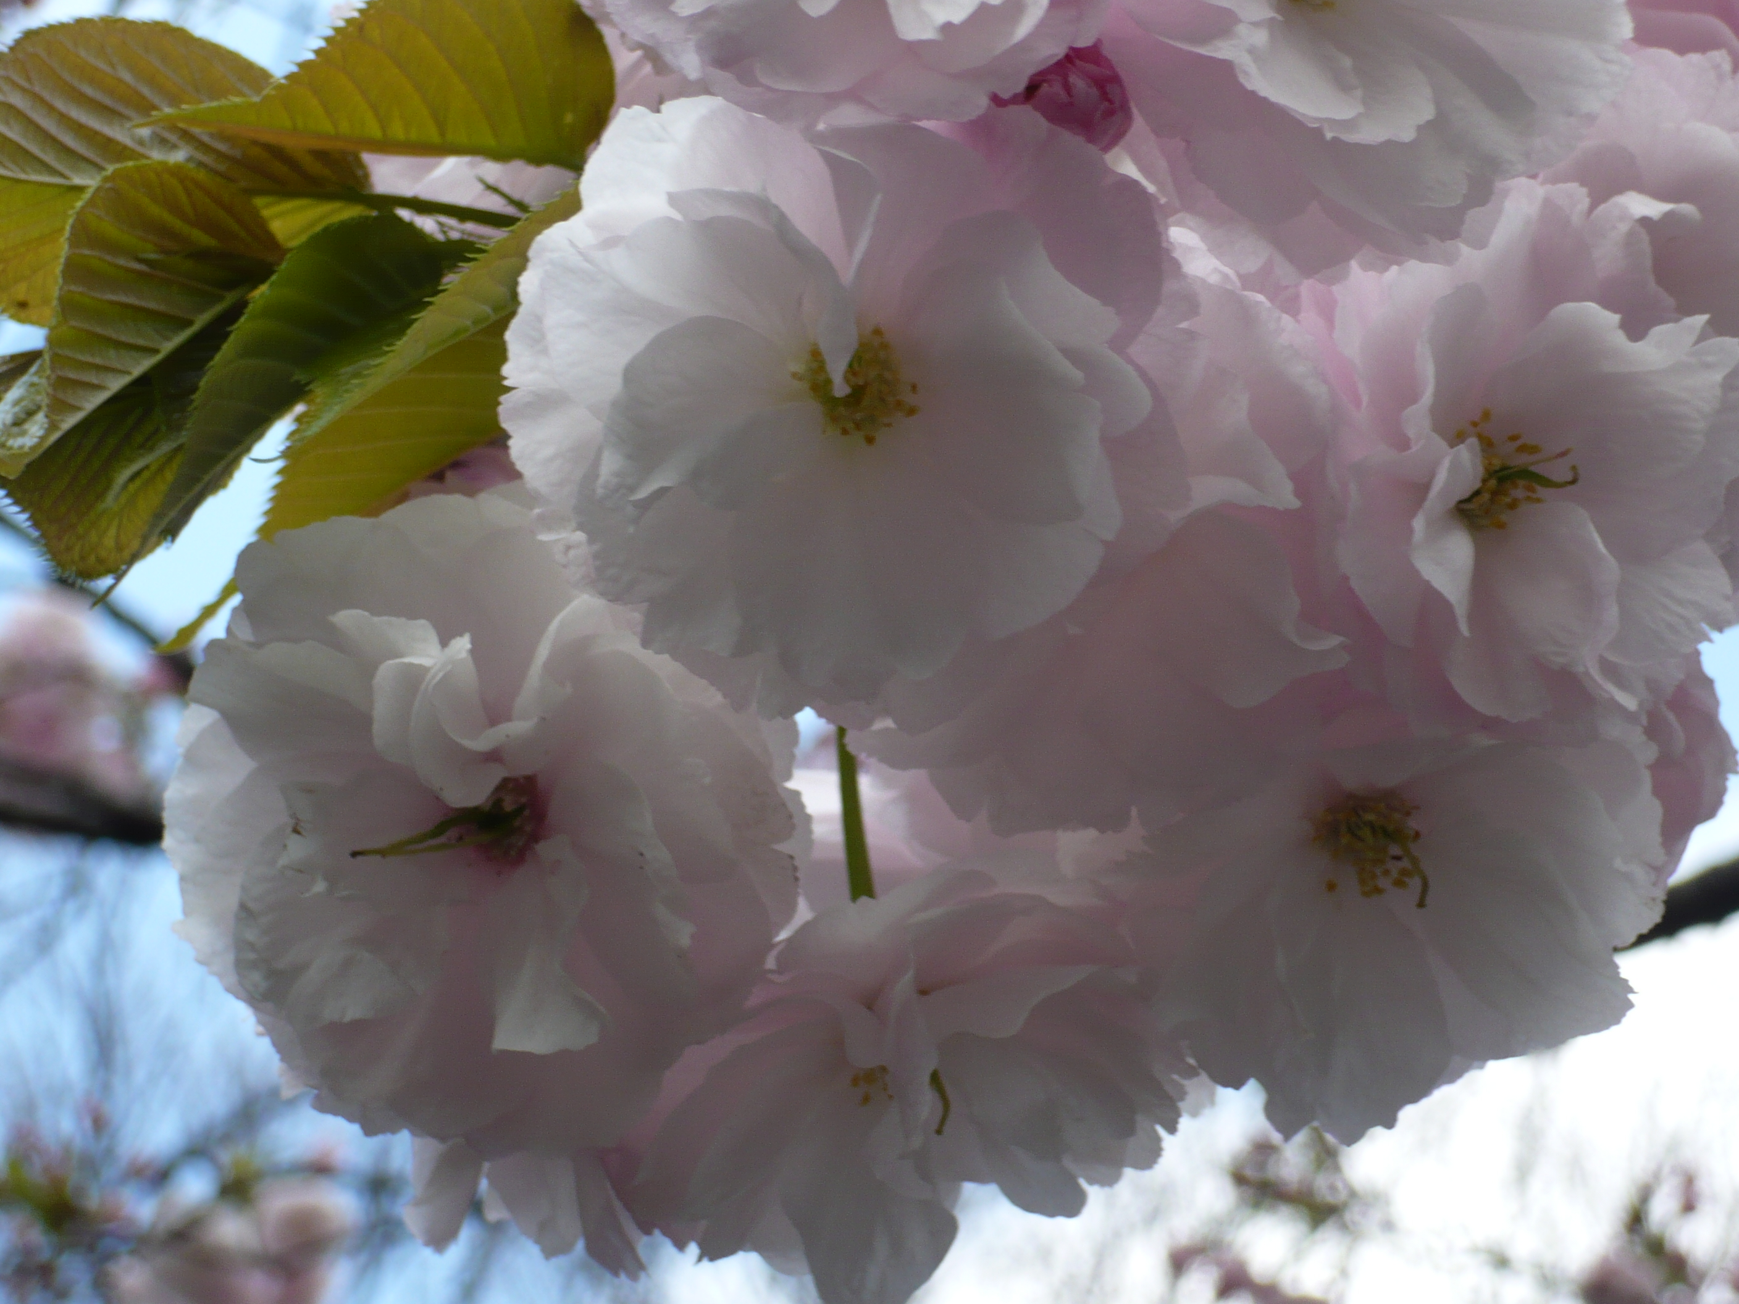
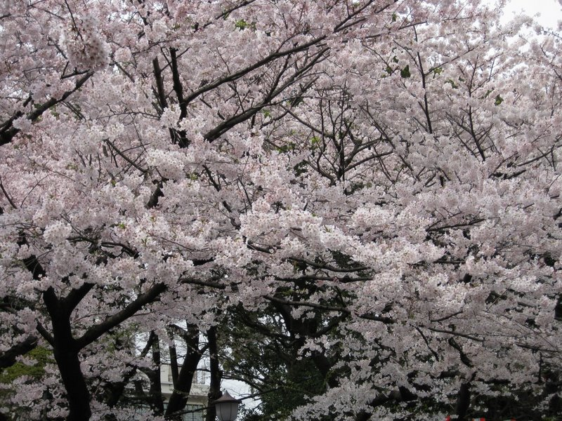
SAKURA 3 ฟุกุโอกะ – ฮิโรชิม่า – โอซาก้า – เกียวโต – โกเบ

พาราไดซ์ เวิลด์ ทัวร์ ขอนำท่านสัมผัสกับโปรแกรมท่องเที่ยวญี่ปุ่นในฤดูซากุระบาน เที่ยวเมืองฟุกุโอกะ ศาลเจ้าดาไซฟุ ชมความงามของสะพานคินไตเคียว สะพานโค้งมหัศจรรย์แห่งแดนซามูไร ชมเสาโทริ แห่งเกาะมิยาจิม่า เต็มอิ่มกับการนั่งรถไฟชินคันเซนเส้นทางยาวจาก ฮิโรชิม่าสู่เมืองโอซาก้า อิ่มอร่อยกับอาหารญี่ปุ่นต้นตำรับ อบอุ่นใจกับการบริการจากทีมงานมืออาชีพที่จะคอยดูแลท่านตลอดการเดินทาง... พิเศษ ... กับโปรแกรมสุดแสนโรแมนติค นั่งรถไฟสายโทร๊อกโกะ ชื่นชมธรรมชาติในรูปแบบของคนญี่ปุ่นแท้ๆกำหนดการเดินทาง วันที่ 30 มีนาคม – 6 เมษายน 2555
วันแรก กรุงเทพฯ – สนามบินสุวรรณภูมิ 30 / 03 / 2555
22.30 น. คณะพร้อมกันที่ ท่าอากาศยานสุวรรณภูมิ ชั้น 4 อาคารผู้โดยสารขาออก (ระหว่างประเทศ) ประตูทางเข้าหมายเลข 2เคาน์เตอร์เช็คอิน D เพื่อเตรียมตัวเดินทาง นำท่านผ่านขั้นตอนการเช็คอินของสายการบินไทย โดยมีเจ้าหน้าที่ของบริษัทฯ คอยต้อนรับเพื่ออำนวยความสะดวกในเรื่องของเอกสาร ตลอดจนสัมภาระของท่าน
วันที่สอง กรุงเทพฯ – ฟุกุโอกะ – ศาลเจ้าดาไซฟุ – ฟุคุโอกะ ทาวเวอร์ – สวนไมซูรุ – ยามากุจิ 31 / 03 / 2555
00.50 น. เหิรฟ้าสู่ประเทศญี่ปุ่นโดย สายการบินไทย เที่ยวบินที่ TG 648
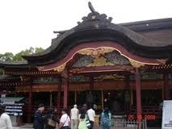
08.00 น. ถึง สนามบินฟุคุโอกะ เกาะคิวชู หลังผ่านขั้นตอนการตรวจคนเข้าเมืองและ ศุลกากรพร้อมรับกระเป๋าสัมภาระเรียบร้อยแล้ว นำท่านเดินทางสู่ ศาลเจ้าดาไซฟุ วัดชินโตเก่าแก่และมีชื่อเสียงที่สุดของจังหวัดฟุกุโอกะ เป็นที่สถิตของเทพเจ้าแห่งความรู้ จึงมีนักเรียน นิสิต นักศึกษา มากราบไหว้ขอพรเพื่อการศึกษาไม่เว้นแต่ละวัน ในช่วงฤดูใบไม้ผลิภายในวัดมีต้นบ๊วยนานาพันธ์มากกว่า 6,000 ต้นเจริญเติบโตทั่วบริเวณวัด ให้บรรยากาศที่แสนรื่นรมย์ อิสระให้ท่านได้ชมและซื้อสินค้าของฝากของที่ระลึกที่เป็นสินค้าพื้นเมืองที่ร้านค้ากว่า 100 ร้านค้าบริเวณหน้าวัด

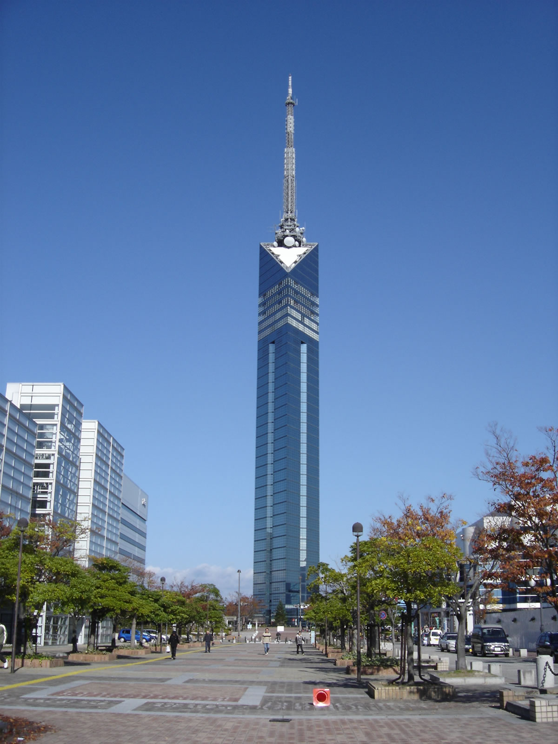
กลางวัน บริการอาหารกลางวัน ณ ภัตตาคาร บริการท่านด้วย ข้าวหน้าหมูทอดสไตล์ญี่ปุ่น ราดด้วยซอสสูตรพิเศษแบบไม่เหมือนใคร เนื้อหมูที่คัดสรรมาเป็นอย่างดี ทอดด้วยความร้อนพอดี อย่างพิถีพิถัน จนเหลืองกรอบได้ที่วางบนข้าวสวยญี่ปุ่นร้อนๆ เพิ่มรสชาติด้วยน้ำจิ้มผสมงารสเด็ดสูตรเฉพาะของทางร้าน ทานคู่กับมิโสะซุปอุ่นๆ และเครื่องเคียงผักดองหอมอร่อยชนิดต่างๆ
บ่าย นำท่านสู่ จุดชมวิวบนความสูง 230 เมตร ณ ฟุคุโอกะ ทาวเวอร์ ซึ่งเป็นหอคอยเรือนกระจกเพียงแห่งเดียวของประเทศญี่ปุ่น ที่สร้างขึ้นบนแผ่นดินที่เกิดจากการถมทะเล ที่นี่ท่านสามารถมองเห็นทั้งทัศนียภาพของเมืองฟุกุโอกะ และวิวทะเลญี่ปุ่นด้านทิศเหนือ อีกทั้งยังสามารถชื่นชมกับหาดทราย ซึ่งเกิดจากการถมทะเลได้อย่างแนบเนียนจนดูไม่ออก จากนั้น นำท่านเดินทางสู่ สวนไมซูรุ เป็นจุดชมซากุระที่สำคัญที่สุดแห่งหนึ่งของเมืองฟุคุโอกะ ซึ่งอยู่ติดกับบริเวณปราสาทฟุคุโอกะ แต่ปัจจุบันปราสาทนี้ได้ถูกทำลายไปแล้ว แต่ยังคงหลงเหลืออาคารบางส่วนและกำแพงไว้ให้ดูต่างหน้า อิสระให้ท่านเพลิดเพลินกับการชมซากุระตามอัธยาศัย จากนั้น นำท่านเดินทางสู่ เมืองยามากุจิ เมืองที่ได้ชื่อว่าเป็น เกียวโตแห่งฝั่งตะวันตก เพื่อนำท่านเดินทางเข้าสู่ที่พัก MATSUMASA HOTEL หรือเทียบเท่า
ค่ำ บริการอาหารค่ำ ณ ห้องอาหารของโรงแรม บริการท่านด้วย เซ็ตเมนูไคเซกิ ให้ท่านได้สัมผัสต้นตำรับของอาหารญี่ปุ่น อาหารสำหรับต้อนรับผู้มาเยือนบนชุดจานชามลวดลายสวยงามแบบดั้งเดิม ลิ้มรสอาหารญี่ปุ่นหลากหลายประเภท ทั้ง ปลาดิบ และหม้อไฟ รวมทั้งสลัดญี่ปุ่น หรือเทมปุระ ให้ท่านได้อิ่มเอมทั้งอาหารคาว และหวานแบบดั้งเดิมในบรรยากาศญี่ปุ่น หลังอาหารไม่ควรพลาดประสบการณ์ การอาบน้ำแร่ธรรมชาติเพื่อสุขภาพ โอนเซ็น (Onsen) น้ำแร่ในไสตล์ญี่ปุ่นให้ท่านได้พักผ่อนอย่างเต็มอิ่ม ซึ่งชาวญี่ปุ่นเชื่อว่าน้ำแร่ธรรมชาตินี้มีส่วนช่วยเรื่อง โรคภัยไข้เจ็บและผิวพรรณเปล่งปลั่ง
วันที่สาม สะพานคินไตเคียว – มิยาจิม่า – ศาลเจ้าอิทซึตุจิม่า – อะตอมมิคบอมบ์ – ฮอนโดริ – หมู่บ้านโอโคโนมิยากิ
01 / 04 / 2555
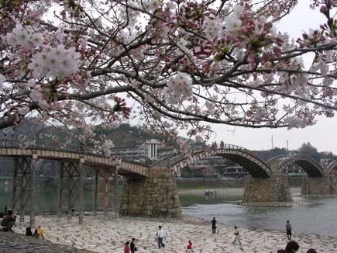
เช้า บริการอาหารเช้า ณ ห้องอาหารของโรงแรม จากนั้น นำท่านเดินทางสู่ สะพานคินไตเคียว หรือ สะพาน 5 โค้ง เป็นสะพานไม้ที่สร้างโดยไม่ใช้ตะปู ในสมัยโบราณสะพานแห่งนี้เป็นทางเส้นทางข้ามแม่น้ำของเหล่านินจา และในช่วงเทศกาลชมดอกซากุระบาน ซึ่งเป็นเทศกาลที่โด่งดังของญี่ปุ่น ที่นี่เป็นที่ยอมรับกันว่าเป็นจุดที่สวยงามที่สุดในการชมดอกซากุระอีกด้วย อิสระให้ท่านได้ถ่ายภาพความประทับใจของดอกซากุระไว้เป็นที่ระลึก เลือกชมและซื้อสินค้าพื้นเมืองของญี่ปุ่นหรือชิมไอศกรีมหลากหลายรสชาติอันเป็นของขึ้นชื่อของที่นี่ จากมุมของสะพานนี้ท่านจะสามารถมองเห็น ปราสาทอิวาคุนิ ซึ่งตั้งอยู่บนยอดเขา ปราสาทอิวาคุนิแห่งนี้สร้างขึ้นในปีค.ศ.1608 โดย คิคคาว่า โฮริอิเอะ ตัวปราสาทสร้างขึ้นเป็น 4 ชั้น 4 ระดับ จากนั้นในปี ค.ศ.1615 ตัวปราสาทได้ถูกทำลายลงตามนโยบายว่า หนึ่งจังหวัดมีได้แค่หนึ่งปราสาท ของรัฐบาลโทคุกาว่า ตัวปราสาทหลังใหม่นี้ได้ถูกบูรณะขึ้นมาใหม่อีกครั้งในภายหลัง
กลางวัน บริการอาหารกลางวัน ณ ภัตตาคาร บริการท่านด้วย ซูชิ & ข้าวปั้น หลากหลายชนิด ที่ทำจากอาหารทะเลสดๆ มากมายไม่ว่าจะเป็นปลาโอ ปลาหมึกยักษ์ หอยชนิดต่างๆ
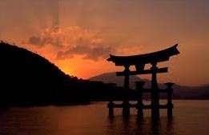
บ่าย นำท่านเดินทางสู่ เกาะมิยาจิม่า โดยการนั่งเรือเฟอร์รี่ เพื่อเปลี่ยนบรรยากาศของการเดินทาง จากนั้น นำท่านเข้าชม ศาลเจ้าอิทซึคุชิม่า ศาลเจ้าเก่าแก่ของเกาะมิยาจิม่า สร้างขึ้นในศตวรรษที่ 6 ในสมัยพระจักรพรรดิสุอิโกะ ต่อมาได้มีการสร้างเพิ่มเติมรวมทั้งมีการเปลี่ยนแปลงรูปแบบให้สวยงาม และใหญ่โตมากขึ้น ภายในเป็นที่ประดิษฐานเทพเจ้าในศาสนาชินโต ศาลเจ้าแห่งนี้เป็นศาลเจ้าที่ตั้งอยู่ริมทะเล โดยเฉพาะในเวลาที่น้ำขึ้น จะเห็นเสมือนว่าศาลเจ้านั้นล่องลอยอยู่กลางทะเล ซึ่งเป็นภาพที่สวยงามมาก จากนั้น นำท่านเดินทางสู่ อะตอมมิคบอมบ์ ชมอาคารพิพิธภัณฑ์ สิ่งก่อสร้างที่ถูกระเบิดในสมัยสงครามโลกครั้งที่ 2 ที่ญี่ปุ่น และยังคงอนุรักษ์ไว้ให้คนรุ่นหลังได้ดูเป็นอนุสรณ์ นำท่านชมภาพเหตุการณ์ภายหลังสงคราม ที่ก่อให้เกิดความสูญเสียอย่างใหญ่หลวงต่อประเทศญี่ปุ่น พร้อมชมความงามของ สวนสันติภาพ ที่สร้างขึ้นเพื่อเป็นที่ระลึกถึงเหตุการณ์สงครามโลกครั้งที่ 2 จากนั้น นำท่านเดินทางสู่ ย่านถนนฮอนโดริ ย่านช้อปปิ้งกลางใจเมืองฮิโรชิม่า เพื่อให้ท่านได้เพลิดเพลินกับการซื้อของมากมาย อาทิ เสื้อผ้า รองเท้า กระเป๋า เครื่องสำอาง เครื่องประดับแฟชั่นนำสมัยต่างๆ จากนั้น นำท่านเดินทางสู่ โอโคโนมิมุระ หรือ หมู่บ้านโอโคโนมิยากิ สวรรค์สำหรับคนที่รักพิซซ่าญี่ปุ่น โอโคโนมิยากิ เป็นอาหารพื้นเมืองของฮิโรชิม่า ส่วนผสมหลักคือแป้งและผัก ที่นี่เป็นแหล่งรวมร้านโอโคโนมิยากิชึ้นชื่อของเมืองฮิโรชิม่ามากมาย
ค่ำ บริการอาหารค่ำ ณ ภัตตาคาร ให้ท่านได้ลิ้มลอง โอโคโนมิยากิ พิซซ่าญี่ปุ่นรสต้นตำรับ จากนั้น นำท่านเดินทางเข้าสู่ที่พัก GRAND PRINCE HOTEL หรือเทียบเท่า
วันที่สี่ รถไฟด่วนชิงคันเซน – โอซาก้า – โอซาก้าอควาเรี่ยม – ช้อปปิ้งย่านชินไซบาชิ 02 / 04 / 2555
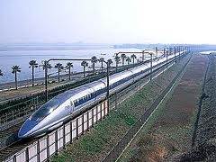
เช้า บริการอาหารเช้า ณ ห้องอาหารของโรงแรม จากนั้น นำท่านเดินทางสู่ สถานีรถไฟฮิโรชิม่า เพื่อนั่งรถไฟชินคันเซ็น **นั่งรถไฟชินคันเซน หรือรถไฟหัวกระสุนทิ่ว่งด้วยความเร็วสูงสุด 240 ก.ม. / ชม. หนึ่งในไฮเทคโนโลยีของญี่ปุ่นสัมผัสความเร็วกันเต็มที่กับการนั่งป้ายยาว ** สู่ สถานีรถไฟชินโอซาก้า
กลางวัน บริการอาหารกลางวัน ณ ภัตตาคาร บริการท่านด้วย บุฟเฟ่ต์คุชิคัตสึ อาหารขึ้นชื่อที่มีถิ่นกำเนิดที่เมืองโอซาก้าแห่งนี้ ให้ท่านได้สนุกสนานกับการทอดคุชิคัตสึ ที่ท่านเลือกอิ่มอร่อย ไม่ว่าจะเป็น กุ้ง / ปลา / หมู / เนื้อ / หอย / ผักนานาชนิด / ฟักทอง / ข้าวโพด / ชีส ทานพร้อมกับน้ำจิ้มรสเด็ดหลากหลายสไตล์ รวมทั้งสลัดมากมายให้ท่านได้เลือกรับประทานกันอย่างจุใจ แล้วตบท้ายด้วยของหวานอย่างเช่น ไอศกรีมรสหวานแสนอร่อย เป็นต้น
บ่าย นำท่านเดินทางสู่ โอซาก้าอควาเรี่ยม พิพิธภัณฑ์สัตว์น้ำซึ่งมีขนาดใหญ่ที่สุด ในโลกตั้งอยู่ริมทะเล ศูนย์รวมของสัตว์น้ำกว่า 39,000 ชนิดจากทั่วทุกมุมโลก ภายในมีแทงก์น้ำขนาดใหญ่ลึกถึง 9 เมตร ที่สร้างให้สัตว์น้ำหลากหลายชนิดได้อยู่กันอย่างอิสระ ท่านจะได้ตื่นตาตื่นใจกับปลาฉลามวาฬขนาดใหญ่ที่หาดูได้ยาก และเพลิดเพลินกับปลาโลมา ปลาอโรวาน่ายักษ์ ปูแมงมุม นากทะเล และนกเพนกวิน จากนั้น นำท่านเดินทางสู่ ย่านชินไซบาชิ ย่านช้อปปิ้งชื่อดังของเมืองโอซาก้า ซึ่งมีสินค้ามากมายภายในย่านนี้ไม่ว่าจะเป็นของฝากของที่ระลึก กล้องถ่ายรูปดิจิตอล กล้องถ่ายวีดีโอ ซีดีวอล์กแมน เกมส์เพลย์สเตชั่น และอื่นๆ อีกมากมาย ให้ช้อปปิ้งกันอย่างจุใจ

ค่ำ บริการอาหารค่ำ ณ ภัตตาคาร บริการท่านด้วย เซ็ตขาปูยักษ์ ที่ร้าน คะนิโดระคุ (Kani Doraku) ร้านขายปูยักษ์ที่ดังและอร่อยที่สุดในญี่ปุ่น ที่รายการทีวีแชมป์เปี้ยน ไม่พลาดที่จะมาประกาศความอร่อยให้ไปลองทานกัน เสิร์ฟท่านด้วย ขาปูยักษ์ ที่นำมาปรุงในรูปแบบต่างๆ มากมาย อาทิ สุกี้หม้อไฟ / ขาปูเผา / นึ่ง / ซาชิมิขาปูยักษ์ ที่จะให้ท่านได้อิ่มหนำสำราญกัน จากนั้น นำท่านเดินทางเข้าสู่ที่พัก NAMBA ORIENTAL HOTEL ที่พักระดับ 4 ดาว ใจกลาง ย่านนัมบะ หรือเทียบเท่า
วันที่ห้า เกียวโต – รถไฟสายโทร๊อกโกะ – สะพานโทเซทซึเคียว – วัดคิโยมิสึ – ปราสาททองคินคะคุจิ 03 /04 / 2555
เช้า บริการอาหารเช้า ณ ห้องอาหารของโรงแรม จากนั้น นำท่านพักผ่อนหย่อนใจกับวิวของ อาราชิยาม่า จังหวัดเกียวโต ที่ที่ท่านจะสามารถพบกับความงามของธรรมชาติในฤดูใบไม้ผลิ ซึ่งเป็นฤดูที่ดอกซากุระบาน ได้เป็นอย่างดี จากนั้น นำท่าน นั่งรถไฟสายโรแมนติค โทร๊อกโกะ เพลิดเพลินไปกับทิวทัศน์ ของขุนเขาในช่วงฤดูใบไม้ผลิ ตลอดทางรถไฟสายเก่า และเพลิดเพลินกับการซื้อของท้องถิ่น ณ สถานีปลายทาง อาราชิยาม่า พร้อมกับเดินชมสะพานโทเทะซึเคียว ถ่ายรูปเป็นที่ระลึก
กลางวัน บริการอาหารกลางวัน ณ ภัตตาคาร บริการท่านด้วย หม้อไฟเต้าหู้ พร้อมเนื้อหมูสไลด์ ผักสดนานาชนิด ทานพร้อมข้าวสวยร้อนๆ และน้ำจิ้มสูตรเด็ดของทางร้าน (ที่เมืองเกียวโต นอกจากจะดังเรื่องความเป็นเมืองเก่าแล้ว แต่ถ้าท่านไม่ได้ทดลองทานเต้าหู้เกียวโต ก็เปรียบเหมือนท่านมาไม่ถึงเกียวโต)
บ่าย นำท่านเดินทางสู่ วัดคิโยมิสึ หรือ วัดน้ำใส ตั้งอยู่บริเวณเนินเขาฮิงาชิยาม่า ให้ท่านได้ดื่มน้ำศักดิ์สิทธิ์สามสายที่ไหลมาจากเทือกเขา ซึ่งน้ำแต่ละสายมีความหมายแตกต่างกันคือ น้ำทางขวามือดื่มแล้วจะทำให้มีสติปัญญาเฉลียวฉลาด น้ำสายกลางดื่มแล้วจะทำให้ชีวิตมีความร่ำรวยมั่งคั่ง น้ำทางซ้ายมือทำให้อายุยืนยาว สุขภาพแข็งแรง จากนั้น นำท่านชม ปราสาททอง คินคาคุจิ บ้านพักตากอากาศของ โชกุน อาชิคงะ โยชิมิสึ จากการ์ตูนเรื่องดัง อิคคิวซัง เณรน้อยเจ้าปัญญา ชมความงามของตัวปราสาทที่ตั้งอยู่กลางน้ำ ความงดงามสีทองสะท้อนลงผืนน้ำ ปราสาทแห่งนี้ได้รับการยกย่องจากนักประวัติศาสตร์ชาวอังกฤษ ว่าสร้างได้อย่างกลมกลืนประณีตสวยงามได้สัดส่วนเป็นที่สุด
ค่ำ บริการอาหารค่ำ ณ ภัตตาคาร บริการท่านด้วย บาร์บีคิว ปิ้งย่าง หลากหลายไปด้วย เนื้อสัน เนื้อติดมัน เนื้อหมู ไก่ ไส้กรอก สลัดผักนานาชนิด กิมจิแบบญี่ปุ่น พร้อมน้ำจิ้มบาร์บิคิวรสเด็ดต้นตำรับญี่ปุ่นแท้ๆ หรือจะเลือกอร่อย ถูกใจกับมุมอาหาร จีนและญี่ปุ่นที่จะสลับเปลี่ยนตามฤดูกาล ไม่ว่าจะเป็นเกี๊ยวซ่า ติ่มซำ ไก่ทอด ปอเปี๊ยะทอด ข้าว หน้าแกงกระหรี่ ซุปข้น ซุปมิโสะ ผลไม้ตามฤดูกาล ให้ท่านเลือกสรรแบบไม่อั้น จากนั้น นำท่านสู่ที่พัก NAMBA ORIENTAL HOTEL ที่พักระดับ 4 ดาว ใจกลาง ย่านนัมบะ หรือเทียบเท่า
วันที่หก โอซาก้า – อิสระช้อปปิ้งย่านดังตลอด 1 วันเต็มในโอซาก้า 04 / 04 / 2555
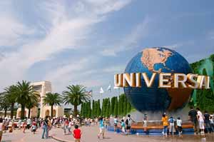
เช้า บริการอาหารเช้า ณ ห้องอาหารของโรงแรม จากนั้น ให้ท่านได้ อิสระช้อปปิ้งย่านดังของเมืองโอซาก้า ตลอด 1 วัน ท่านใดสนใจที่จะซื้อหาเครื่องใช้ไฟฟ้า กล้องดิจิตอล เกมส์ต่างๆ ของฝากของที่ระลึก เครื่องสำอางค์ ของมือ2 ของว่าง ขนมต่างๆ เชิญได้ที่ ย่านนัมบะ ย่านชินไซบาชิ หรือ ย่านอุเมดะ ซึ่งเป็นย่านช้อปปิ้งชื่อดังที่สุด หรือจะสัมผัสวัฒนธรรมของปราสาทโอซาก้า รวมทั้งยังมีพิพิธภัณฑ์สัตว์น้ำที่ใหญ่ที่สุดของโอซาก้า แต่สำหรับท่านที่ต้องการจะเที่ยวสวนสนุกอันเลื่องชื่อของประเทศญี่ปุ่น ทีมพาร์คชื่อดังของญี่ปุ่นทีมพาร์คที่แรกที่จะทำให้ทุกท่านรู้สึกเหมือนเข้าไปอยู่ในโลแห่ง ภาพยนตร์ของฮอลลีวู้ด โอซาก้า ยูนิเวอร์แซลสตูดิโอ (ค่าใช้จ่ายเพิ่มท่านละ 2,600 บาท ไม่รวมค่าเดินทาง) พบกับเครื่องเล่นมากมายที่ถูกสร้าง ขึ้น มาจากภาพยนตร์ที่สร้างชื่อเสียงมาแล้วก้องโลก ไม่ว่าจะเป็นจูราสิค พาร์ค ย้อนยุคไปในโลกของไดโนเสาร์ ขี่จักรยานตามหาเพื่อนรักไปกับอี.ที. ช่วยกันดับไฟในภาพยนตร์เรื่องแบ็คดราฟท์ ทะลุมิติกับคนเหล็กอาร์โนลด์ หลีกหนีการไล่ล่าของฉลามยักษ์จอวส์ ตามสไปเดอร์แมนปฏิบัติภาระกิจอย่างใกล้ชิดไปกับเครื่องเล่นสิมูเลเตอร์ ดูหนังสี่มิติ ชมความน่ารักสดใสของผองเพื่อนเซซามี่ สตรีท หรือเชร็คตัวเขียว กับเจ้าหญิงและเพื่อนลาคู่ใจ นอกจากนี้ยังมีเครื่องเล่นตัวอื่นๆ ที่สนุกแต่แนะนำไม่หมดอีกหลายอย่างให้ทุกท่านได้ลองไปสัมผัส แต่ต้องขอแนะนำเพิ่มนิดนึงกับเครื่องเล่นตัวใหม่ที่เพิ่งจะเปิดเมื่อปี ค.ศ. 2007 ฮอลลีวู้ด ดรีม รถไฟเหาะที่ตื่นเต้นเร้าใจ โดยเฉพาะท่านที่นั่งริม เพราะด้านข้างของตัวรถไฟจะไม่มีที่กั้นให้ท่านได้รับลมเย็นแบบตรงๆ พร้อมชมวิวจากด้านบนของโลกภาพยนตร์แห่งนี้ไปในตัว (มีไกด์แนะนำวิธีการเดินทางโดยละเอียดโดยท่านไม่ต้องกลัวหลง)
กลางวัน อิสระอาหารกลางวันตามอัธยาศัย (ไม่รวมอยู่ในรายการ)
บ่าย ให้ท่านได้อิสระกับการช้อปปิ้งตามใจท่านต่อตลอดทั้งช่วงบ่าย
ค่ำ อิสระอาหารค่ำตามอัธยาศัย (ไม่รวมอยู่ในรายการ) จากนั้น นำท่านเข้าสู่ที่พัก NAMBA ORIENTAL HOTEL ที่พักระดับ 4 ดาว ใจกลาง ย่านนัมบะ หรือเทียบเท่า
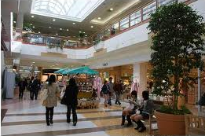
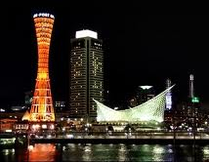
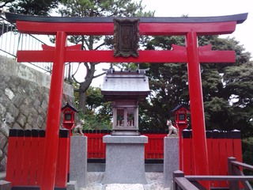
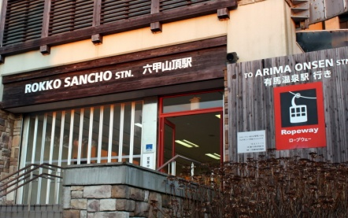
วันที่เจ็ด โกเบ – นั่งเคเบิลคาร์รอกโกะ – ริงกุเอ้าเลท – ช้อปปิ้งอิออน 05 / 04 / 2555
เช้า บริการอาหารเช้า ณ ห้องอาหารของโรงแรม จากนั้น นำท่านเดินทางเข้าสู่ เมืองโกเบ นำท่าน นั่งเคเบิ้ลคาร์ขึ้นสู่ จุดชมวิวบนภูเขาร็อคโกะ แนวเขามีความสูงถึง 600 – 930 เมตร ภูเขาร็อคโกะตั้งอยู่ทางทิศเหนือของเมืองโกเบ โดยด้านบนจะมีสวนร็อคโกะ จึงเป็นที่นิยมของนักท่องเที่ยว นอกจากนั้นท่านจะได้ชมวิวที่สวยงามของเมืองโกเบ ท่านจะได้เห็นถึงความเปลี่ยนแปลงของเมืองโกเบ ที่มีความเจริญและทันสมัยขึ้นอย่างรวดเร็วภายในระยะเวลาเพียง 12 ปี หลังจากที่เมืองโกเบประสบกับภัยพิบัติแผ่นดินไหวครั้งใหญ่ที่สุดในปี ค.ศ.1995 ซึ่งสร้างความเสียหายให้กับชาวบ้านที่นี่กว่า 500 หลังคาเรือน
กลางวัน บริการอาหารกลางวัน ณ ภัตตาคาร บริการท่านด้วย KOBE STEAK HOUSE สุดยอดเมนูสเต๊กของโกเบที่ท่านต้องประทับใจ
บ่าย นำท่านช้อปปิ้งที่ RINKU OUTLET สินค้าแบรนด์ระดับโลกกว่า 165 แบรนด์ดัง ไม่ว่าจะเป็น Coach, Bally, Diesel, Gucci, Hugo, Boss Versace, Yves Saint Laurent Rive Gauche, Gap และอีกมากมาย ซึ่งของทุกชิ้นเป็นของแท้และราคาถูกกว่าในห้างสรรพสินค้า สมควรแก่เวลา นำท่านเดินทางสู่ ริงกุ ทาวน์ แวะละลายเงินเยนที่ ห้างอิออน ให้ทุกท่านได้แวะซื้อขนมของฝาก ของที่ระลึกที่ยังตกหล่น ก่อนเดินทางสู่สนามบิน
ค่ำ อิสระอาหารค่ำตามอัธยาศัย (ไม่รวมอยู่ในรายการ) จนได้เวลาอันสมควร นำท่านเดินทางสู่ สนามบินคันไซ เพื่อเดินทางกลับสู่กรุงเทพฯ
วันที่แปด สนามบินคันไซ – กรุงเทพฯ 06 / 04 / 2555
00.30 น. เหิรฟ้ากลับสู่กรุงเทพฯ โดย สายการบินไทย เที่ยวบินที่ TG 673
04.20 น. เดินทางถึงสนามบินสุวรรณภูมิ กรุงเทพฯ โดยสวัสดิภาพ

อัตราค่าบริการ
ผู้ใหญ่ ท่านละ 79,900 บาท
เด็ก อายุต่ำกว่า 12 ปี (พักกับ ผู้ใหญ่ 1 ท่าน...มีเตียงเสริม) ท่านละ 77,900 บาท
เด็ก อายุต่ำกว่า 12 ปี (พักกับ ผู้ใหญ่ 2 ท่าน...มีเตียงเสริม) ท่านละ 74,900 บาท
เด็ก อายุต่ำกว่า 12 ปี (พักกับ ผู้ใหญ่ 2 ท่าน...ไม่มีเตียงเสริม) ท่านละ 71,900 บาท
พักเดี่ยวเพิ่ม ท่านละ 11,900 บาท
มีตั๋วแล้วลด ท่านละ 15,000 บาท

- ในการเดินทางแต่ละครั้งจะต้องมีจำนวนผู้เดินทางผู้ใหญ่ตั้งแต่ 25 ท่านขึ้นไป
- ในกรณีที่ออกตั๋วแล้ว ลูกค้ายกเลิกการเดินทาง จะไม่สามารถรีฟันด์ตั๋วได้ เนื่องจากเงื่อนไขของสายการบิน
- วีซ่ากรุ๊ปจะต้องยื่นวีซ่าพร้อมกันทั้งกรุ๊ป และจะใช้เวลาประมาณ 10 – 15 วัน ในการเตรียมเอกสารและยื่นวีซ่า
- ราคานี้อาจมีการเปลี่ยนแปลง หากมีการเรียกเก็บค่าธรรมเนียมน้ำมันเพิ่มจากสายการบิน
- สำหรับท่านผู้โดยสารที่มีตั๋วเครื่องบินเอง ทางบริษัท ฯ ไม่สามารถยื่นวีซ่ากรุ๊ปให้ได้ (เป็นกฎสถานทูต ฯ)

อัตรานี้รวม
- ค่าตั๋วเครื่องบินไป - กลับ ชั้นนักทัศนาจร ตามเส้นทางและสายการบินที่ได้ระบุไว้ในรายการ
- ค่าภาษีสนามบินตามที่ได้ระบุไว้ในรายการ
- ค่าวีซ่าเข้าประเทศญี่ปุ่น
- ค่าที่พัก ห้องละ 2 ท่านหรือ 3 ท่าน กรณีมาไม่ครบคู่และไม่ต้องการพักเดี่ยว ตามโรงแรมที่ระบุไว้ในรายการหรือที่พักระดับเดียวกัน
- ค่าอาหารทุกมื้อ ค่าเข้าชมสถานที่ และ ค่ายานพาหนะทุกชนิด ตามที่ได้ระบุไว้ในรายการ
- ค่าขนกระเป๋าเดินทางท่านละ 1 ใบน้ำหนักไม่เกิน 20 กก.

อัตรานี้ไม่รวม
- ค่าภาษีมูลค่าเพิ่ม 7 % และ ภาษีหัก ณ ที่จ่าย 3 %
- ค่าทำหนังสือเดินทาง
- ค่าใช้จ่ายส่วนตัวที่ไม่ระบุไว้ในรายการ เช่น ค่าโทรศัพท์, ซักรีด
- ค่าทิปมัคคุเทศก์ท้องถิ่น, พนักงานขับรถ, พนักงานโรงแรม, ร้านอาหาร ฯลฯ
- ค่าอาหารตามรายการที่ระบุว่าอิสระ

เงื่อนไขในการจอง
- ชำระมัดจำในวันที่จอง ที่นั่งละ 10,000 บาท ส่วนที่เหลือชำระทั้งหมดอย่างน้อย 20 วันก่อนเดินทาง หากพ้นกำหนดนี้ถือว่าท่านสละสิทธิ์ในการจองทัวร์โดยอัตโนมัติ

กรณียกเลิกหรือเลื่อนการเดินทาง
- กรุณาแจ้งให้ทางบริษัทฯ ทราบไม่น้อยกว่า 30 วันก่อนเดินทาง บริษัทฯจะคืนเงินให้ทั้งหมด
- แจ้งภายใน 29 วันแต่ไม่น้อยกว่า 21 วัน ก่อนการเดินทาง บริษัทฯจะเก็บค่าใช้จ่ายท่านละ 10,000 บาท
- แจ้งภายใน 20 วันแต่ไม่น้อยกว่า 10 วัน ก่อนการเดินทาง บริษัทฯจะเก็บค่าใช้จ่าย 50 % ของราคาทัวร์
- แจ้งน้อยกว่า 10 วัน ก่อนการเดินทาง บริษัทฯขอสงวนสิทธิ์ที่จะไม่คืนเงินไม่ว่าบางส่วนหรือทั้งหมด
- ระหว่างการเดินทางหากท่านไม่ได้ท่องเที่ยวพร้อมคณะหรือถอนตัวออกจากคณะถือว่าสละสิทธิ์ไม่อาจเรียกร้องเงินหรือส่วนบริการที่ขาดไปได้
- หากท่านถูกเจ้าหน้าที่ตรวจคนเข้าเมืองของประเทศนั้นๆปฏิเสธการเข้า – ออกเมืองถือเป็นเหตุผลทางการเมืองและดุลพินิจของเจ้าหน้าที่ตรวจคนเข้าเมืองประเทศนั้นๆ ซึ่งอยู่นอกเหนืออำนาจและความรับผิดชอบของทางบริษัทฯ จึงขอสงวนสิทธิ์ที่จะไม่คืนเงินไม่ว่าบางส่วนหรือทั้งหมด
- บริษัทฯขอสงวนสิทธิ์ที่จะไม่รับผิดชอบต่อค่าใช้จ่ายใดๆในกรณีเกิดเหตุสุดวิสัย เช่น การยกเลิกหรือล่าช้าของสายการบิน / ภัยธรรมชาติ / การจราจล / เหตุการณ์ทางการเมืองและของสูญหายตามสถานที่ต่างๆซึ่งอยู่เหนือการควบคุมของบริษัทฯ
- กรณียกเลิกการเดินทางภายหลังจากได้วีซ่าแล้ว ทางบริษัทฯขอสงวนสิทธิ์ในการแจ้งสถานฑูตฯ เรื่องวีซ่าของท่าน เพื่อให้อยู่ในดุลยพินิจของสถานฑูตฯ เนื่องจากการขอวีซ่าในแต่ละประเทศ จะถูกบันทึกไว้เป็นสถิติในนามของบริษัทฯ
- บริษัทฯ ขอสงวนสิทธิ์ยกเลิกการเดินทาง ในกรณีที่ไม่สามารถทำกรุ๊ปได้อย่างน้อย 15 ท่าน และหรือ ผู้ร่วมเดินทางในคณะไม่สามารถผ่านการพิจารณาวีซ่าได้ครบ 15 ท่าน ซึ่งในกรณีนี้ ทางบริษัทฯ ยินดีคืนเงินให้ทั้งหมดโดยหักค่าธรรมเนียมวีซ่า หรือ จัดหาคณะทัวร์อื่นให้ ถ้าต้องการ

หมายเหตุ
บริษัทขอสงวนสิทธิ์ที่จะเปลี่ยนแปลงรายการตามความเหมาะสมทั้งนี้ขึ้นอยู่กับการเปลี่ยนแปลงของสายการบิน สภาพทางการเมือง ภัยทางธรรมชาติ แต่ยังคงจะรักษามาตรฐานการบริการและยึดถือผลประโยชน์ของผู้เดินทางเป็นสำคัญ (ราคาดังกล่าวข้างต้นสามารถเปลี่ยนแปลงได้ตามความเหมาะสม ทั้งนี้ขึ้นอยู่กับสภาวะค่าเงินบาทที่ไม่คงที่และกรณีที่สายการบินมีการเรียกเก็บค่าน้ำมันเพิ่มเติมจากราคาที่กำหนดไว้)

พิเศษจากเรา
- ราคาที่นำเสนอพิเศษสุดกว่าที่อื่น แต่มากด้วยคุณภาพกว่ามากมาย
- มีการชี้แนะสินค้าที่ควรซื้อให้ในราคาถูก ๆ ไม่มีจุดประสงค์ในการพาไปเชือดเหมือนทัวร์ทั่วไป
- เราแจกหมวก ให้คนละ 1 ใบ
- แจกกระเป๋าใส่ดินสอปากกาให้ 1 ใบ
- แจก ยาหม่องน้ำ ให้ 1 ขวด
- แจก พัดมือถือ คนละ 1 อัน 555

สนใจในการจอง
โอนเงินมัดจำ ในการจอง ทัวร์ คนละ 10,000 บาท
ชำระส่วนที่เหลือให้หมดก่อน 15 วัน ของวันเดินทาง
โอนมาที่ ธนาคารใด ธนาคารหนึ่ง ในนาม สมปอง เจนชัยจิตรวนิช
ธนาคาร กรุงศรีอยุธยา สาขา สี่แยกวังหิน บัญชีกระแสรายวัน เลขที่บัญชี 2140013280
ธนาคาร กสิกรไทย สาขา รัชดา-ห้วยขวาง ในบัญชีกระแสรายวัน เลขที่บัญชี 089-1069251
ธนาคาร ไทยพาณิชย์ สาขาย่อย เซ็นทรัลปิ่นเกล้า บัญชี ออมทรัพย์ เลขที่ 183-2 10718-9
ธนาคาร กรุงเทพ สาขาย่อย เซ็นทรัล ปิ่นเกล้า บัญชีออมทรัพย์ เลขที่ 095-0-20209-3

หลังการโอนเงิน
กรุณา ส่งหลักฐานต่างๆ ที่แจ้งไว้ด้านล่างนี้ มาที่............
- Fax 02-9481866
- หรือ สแกนหลักฐาน ส่งมาที่ อีเมล์ jenchai624@hotmail.com
- สำเนาการโอนเงิน
- เบอร์โทรติดต่อกลับ ของ ผู้จอง และเพื่อนร่วมทาง
- กำหนดวันเดินทาง / ทริปที่ไป / วันเดินทาง
- หากไปต่างประเทศ ขอสำเนาพาสปอต
- สำเนาบัตรประชาชน กรณี ยังไม่มีพาสปอตในขณะนั้น ( ใช้ในการจองตั๋วเครื่องบิน )

สมปอง ทัวร์ /
ใบอนุญาตประกอบธุรกิจการท่องเที่ยว เลขที่ 11 / 05588
Website : www.programtour.com
Email : jenchai624@hotmail.com
Chat : msn : jenchai624@hotmail.com
Chat : Skype : jenchai624
Office 1 : : ตลิ่งชัน 02-8867018-9
Office 2 : รามอินทรา : 02-9481866
Mobile : ไทย : 089-9246304, 087-5149753,
Mobile : เวียดนาม : 091-6003612

